***Université Mohammed Boudiaf de M’sila année universitaire 2022/2023***

***Faculté de technologie 1ère année ST matière : CHIMIE 1***

**Série de TD N° 3**

**Exercice 1 *:**

Quel est le nombre de neutrons, de protons et d’électrons présents dans chacun des atomes ou des ions suivants ?

**+2 -  +3 -3**

**Exercice 2 *:**

Quelles sont les propositions des 2 isotopes du bore  à l’état naturel, sachant que la masse atomique moyenne du bore à l’état naturel est **10.811.**

**Exercice 3* :**

1. Calculer l’énergie de cohésion d’une mole de noyaux d’uranium 235 (Z = 92) sachant que la masse d’un noyau est de 235,044 u.
2. Cet atome peut subir une réaction de fission fournissant le lanthane 146 (Z = 57) et le brome 87 (Z = 35). Ecrire la réaction de fission puis calculer l’énergie dégagée en J/kg d’uranium 235.
3. Le pouvoir calorifique du charbon est de 33400 kJ/kg. Quelle est la masse de charbon qu’on doit bruler pour produire l’énergie équivalente à celle de la fission d’un kg d’uranium 235. On donne : 146 La= 145,943 u, 87Br = 86,912 u

**Exercice 4 :**

La masse atomique de est de56, 9354 uma, et celle de  est de 235.6439 u. **a/**Calculer l’énergie de cohésion par noyau, pour chaque nucléide, en joules et en MeV. **b/** Quel est le noyau le plus stable ? On donne en u : masse d’un proton : mp = 1,0078 ; masse d’un neutron : mn = 1,0087. (1 u=1.66 10-27 kg).

**Exercice 5* :**

En 1989, le satellite GALILEO a commencé son voyage vers Jupiter, qu’il a finalement atteint le 7 décembre 1995. Jupiter étant trop éloigné du soleil, l’énergie solaire ne peut être utilisée pour alimenter les instruments scientifiques. A la place, le satellite utilise l’énergie produite par la désintégration du plutonium , qui est transformé en électricité.

1. 238Pu se désintègre en Uranium (U) en émettant des particules α. Ecrire l’équation nucléaire correspondante.
2. La période du 238Pu est T = 86,6 années. Le satellite GALILEO a décollé avec 19 kg de 238Pu, quelle est la masse de 238Pu restant après les 7 années nécessaires pour atteindre Jupiter ?

**Exercice 6 *:**

1-Un morceau de sarcophage isolé de l’air jusqu’à aujourd’hui, contient 60 % de C(14) rapporté à l’air ambiant actuel. Quel son est son âge ?

2-un morceau de bois carbonisé trouvé dans une grotte et provenant d’un ancien feu de camp présente. A cause du carbone 14, une activité de 0.0125 Bq, alors qu’un échantillon actuel similaire possède une activité de 0.1Bq. A quelle époque la grotte était-elle habitée ? t1/2(C14)=5760 ans

**Exercice 7* :**

La glande thyroïde produit des hormones essentielles à différentes fonctions de l'organisme à partir de l'iode alimentaire.

Pour vérifier la forme ou le fonctionnement de cette glande, on procède à une scintigraphie thyroïdienne en utilisant les isotopes ou de l'iode. L’iode 131 (Z = 53) est émetteur  et sa demi-vie t ½ vaut 8,1 j.

Le 25 août 2007, un centre hospitalier reçoit un colis d’iode radioactif d’activité A = 2,6.109 Bq.

1. Ecrire l’équation de la désintégration
2. Quels sont les rayonnements émis par l’iode radioactif dans le corps humain ?
3. Tracer la courbe représentative de l’activité A(t) pour 0 < t < 60 jours après la réception
4. Calculer la masse d’iode radioactif contenu dans le colis à la date du 25 août 2007.
5. En utilisant la courbe tracée précédemment, déterminez l’activité du colis d’iode non encore utilisé 30 jours après réception ; retrouver la valeur exacte par le calcul.
6. Lors d’un examen médical, on injecte à un patient une quantité d’iode radioactif d’activité voisine de 4.106 Bq. Combien d’injections peut-on réaliser à partir de l’échantillon non encore utilisé, le 25 septembre 2007 ?
7. Quelle activité, due à l’iode 131, restera t’il dans le corps du patient un an après l’injection? Que peut-on conclure du résultat observé ?
8. La conclusion de la question précédente serait-elle identique si le traceur utilisé avait une demi-vie égale à 90 jours ?

***Données* :** masse molaire atomique de l’iode : MI = 131 g/mol ; A = 6,02.1023mol-1 ;

Extrait de la classification périodique :

|  |  |  |  |
| --- | --- | --- | --- |
| Tellure | Iode | Xénon | Césium |
| . | . | . | . |

**Exercice 8 *:**

Le potassium  est radioactif ; il se désintègre pour donner de l’argon.

a. Ecrire l’équation de désintégration.

b. Pour déterminer l’âge des cailloux lunaires rapportés par les astronautes d’Apollo XI, on a mesuré les quantités relatives de potassium 40 (radioactif) et de son produit de décomposition, l’argon 40, qui est en général retenu par la roche. Un échantillon contenait 8,2x10-3 mL d’argon 40 gazeux et 1,66x10-6 g de potassium 40. Le volume molaire dans les conditions de la mesure est de 22,4 L/mol.

-Calculer les quantités (en mol) d’argon et de potassium contenus dans l’échantillon rapporté.

-Déterminer la quantité de potassium contenu dans l’échantillon, au moment de la formation de la roche, sachant qu’il n’y avait alors aucune trace d’argon.

c. Proposer une méthode permettant de calculer l’âge de ces cailloux sachant que la demi-vie du potassium 40 est T1/2=1,3x109an.

**solution**

**Exercice 2:**

10B,11B et M=10.811g/mol

Les proportions sont A1 et A2

M=M1.A1+M2.A2/100 et A1+A2=100 ⇒ 100M= M1.A1+M2.A2 et A2=100-A1

⇒ A1=100. M-M2/M1-M2 donc A1=18.9% et A2=81.1%

**Exercice 3:**

1. Pour un noyau de 235U :

Δm = 143× 1,00866 + 92× 1,00728 – 235,044 = 1,86414 uma

Sachant que 1 uma → 1,67 × 10-27 kg

ΔE = 1,86414 × 1,67 × 10-27 (3 × 108)2 = 2,8 × 10-10Joule

Pour 1 mole on multiplie par le nombre d’Avogadro : 2,8 × 10-10 × 6,023 × 1023 = **1,687 × 1014J**

==

* Pour un noyau cette réaction dégage une énergie :

ΔE = 0,17168 × 1,67 × 10-27 (3 × 108)2 = 2,58 × 10-11 J → 1noyau pesant :

* Pour 1 kg on aura une énergie dégagée : ΔE = 2,58 × 10-11 **/** = **6,61 × 1013 J**

1. On a pour 1 kg de charbon → 33400 × 103 J

m kg → 6,61 × 1013 J ⇒m = de charbon.

**Exercice 5 :**





***Exercice N°6***

1. t=lnN0/N .t/Ln2=100/60.5760/Ln2=4245 ans (âge de morceau de sarcophage)
2. t=lnA0/A .t/Ln2=0.1/0.0125.5760/Ln2=17280 ans

Le morceau de bois est antérieur à JC

**Exercice7**

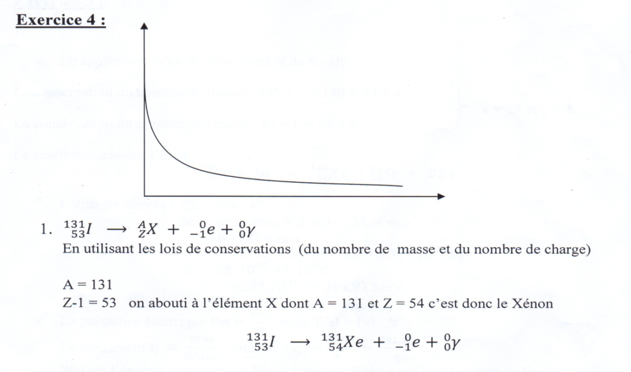

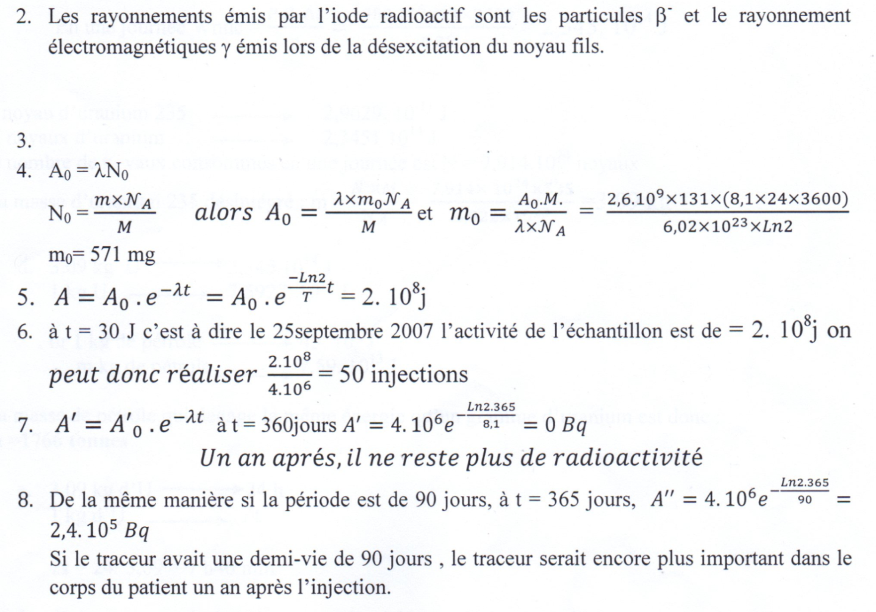

**Ex08**





